МИНИСТЕРСТВО ОБРАЗОВАНИЯ И НАУКИ РФ

ФЕДЕРАЛЬНОЕ ГОСУДАРСТВЕННОЕ АВТОНОМНОЕ ОБРАЗОВАТЕЛЬНОЕ УЧРЕЖДЕНИЕ ВЫСШЕГО ОБРАЗОВАНИЯ “САНКТ-ПЕТЕРБУРГСКИЙ НАЦИОНАЛЬНЫЙ ИССЛЕДОВАТЕЛЬСКИЙ УНИВЕРСИТЕТ

ИТМО”

ФАКУЛЬТЕТ СИСТЕМ УПРАВЛЕНИЯ И РОБОТОТЕХНИКИ

**Лабораторная работа №8:**

**«ЦИФРО-АНАЛОГВЫЕ И АНАЛОГОВО-ЦИФРОВЫЕ**

**ПРЕОБРАЗОВАТЕЛИ**

по дисциплине Электроника и Схемотехника

**Вариант 6**

Выполнил:   
Студенты группы R33362   
Осинина Т. С, Моховиков А.Е.

Преподаватель: Николаев Н. А

Санкт-Петербург, 2022

**Цель работы:** смоделировать и исследовать работу ЦАП на основе резистивной матрицы R-2R и АЦП прямого (параллельного) действия в LTspice.

# Часть 1. Исследование работы ЦАП

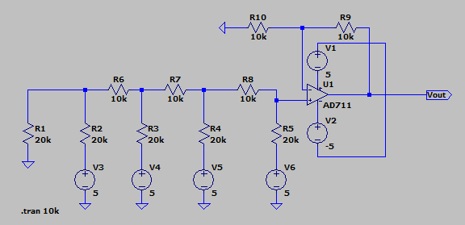

Рисунок 1. Схема моделирования ЦАП

Таблица 1. Таблица состояний ЦАП

|  |  |  |  |  |  |
| --- | --- | --- | --- | --- | --- |
| № | X1 | X2 | X3 | X4 | Uвых, µВ |
| 1 | 0 | 0 | 0 | 0 | 0 |
| 2 | 0 | 0 | 0 | 1 | -49 |
| 3 | 0 | 0 | 1 | 0 | -24 |
| 4 | 0 | 0 | 1 | 1 | -73.5 |
| 5 | 0 | 1 | 0 | 0 | -12.5 |
| 6 | 0 | 1 | 0 | 1 | -61.3 |
| 7 | 0 | 1 | 1 | 0 | -36.8 |
| 8 | 0 | 1 | 1 | 1 | -87,7 |
| 9 | 1 | 0 | 0 | 0 | -6.33 |
| 10 | 1 | 0 | 0 | 1 | -55 |
| 11 | 1 | 0 | 1 | 0 | -30.7 |
| 12 | 1 | 0 | 1 | 1 | -79.6 |
| 13 | 1 | 1 | 0 | 0 | -18.6 |
| 14 | 1 | 1 | 0 | 1 | -67.4 |
| 15 | 1 | 1 | 1 | 0 | -43 |
| 16 | 1 | 1 | 1 | 1 | -91.8 |

Таблица 2. Таблица графиков каждого из состояний

|  |  |
| --- | --- |
| № | Графики входных и выходных сигналов для каждого из состояний |
| 1 |  |
| 2 |  |
| 3 |  |
| 4 |  |
| 5 |  |
| 6 |  |
| 7 |  |
| 8 |  |
| 9 |  |
| 10 |  |
| 11 |  |
| 12 |  |
| 13 |  |
| 14 |  |
| 15 |  |
| 16 |  |

# Часть 2. Исследование работы АЦП

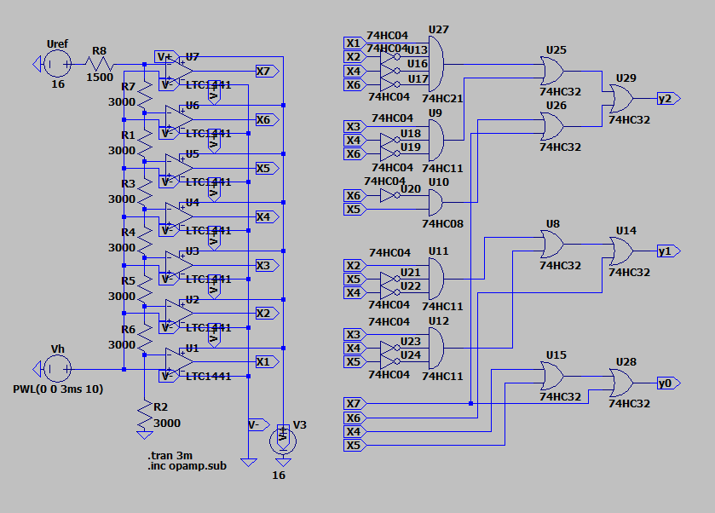

Рисунок 2 Схема моделирования АЦП.

Таблица 3. Таблица состояний ЦАП

|  |  |  |  |  |
| --- | --- | --- | --- | --- |
| Номер | $$U_{вых}, V$$ | $$Y_{0}$$ | $$Y_{1}$$ | $$Y_{2}$$ |
| 1 | 0 | 0 | 0 | 0 |
| 2 | 2.1 | 0 | 0 | 1 |
| 3 | 7.5 | 0 | 1 | 0 |
| 4 | 5 | 0 | 1 | 1 |
| 5 | 7 | 1 | 0 | 0 |
| 6 | 8 | 1 | 0 | 1 |
| 7 | 8 | 1 | 1 | 0 |
| 8 | 8.5 | 1 | 1 | 1 |

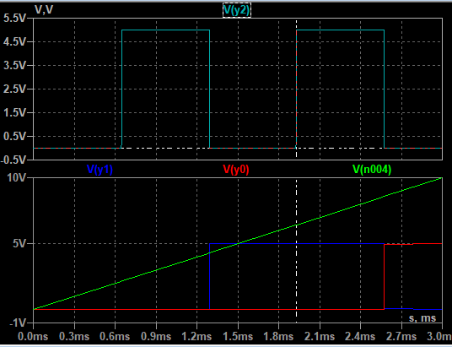

Рисунок 3. Графики входного и выходного сигналов

Вывод: в лабораторной работы мы исследовали работу ЦАП на основе резистивной матрицы R-2R и АЦП прямого (параллельного) действия в LTspice.